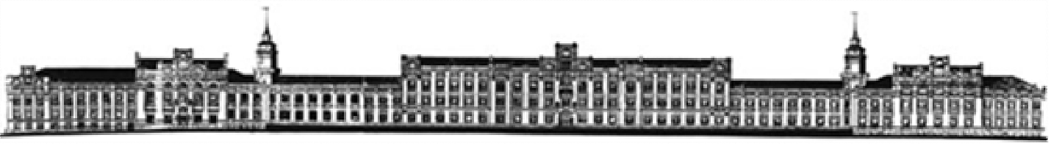

##### НАЦІОНАЛЬНИЙ ТЕХНІЧНИЙ УНІВЕРСИТЕТ УКРАЇНИ (КРІ)

[Інститут прикладного системного аналiзу](https://kpi.ua/ipsa)

**Лабораторна робота №1**

з дисципліни "[Веб-технології та веб-дизайн](https://classroom.google.com/u/0/c/MTUyNzEwMDcxMjg3)"

" Робота з макетами сайтів. Використання растрового графічного редактора."

виконав студент

групи ДА-92, факультету ІПСА

Демарецький О. С.

**Київ —2020**

Короткий опис потреб замовника

Розробити дізайн кулінарного сайту, а саме сторінку з описом рецепту. Задля більш раціонального використання місця на сайті треба поруч з основним зображеням страви додати короткий опис та його харчову цінність, використовуючи горизонтальні таби. Кожен крок приготування повинен супроводжуватися коротким описом того, що саме робиться та відповідним зображення досить великого розміру, задля наочності та попередження зайвих питань користувачів. Бажано використовувати більш нейтральну кольорову гаму для більшої концентрації на самих стравах. Сайт обов’язково має містити шапку з логотипом, назвою, кнопками авторизації. Трохи нижче при відкритті сторінки має міститися просте меню для навігації по сайту. Має бути у наявності footer з посиланнями на соціальні мережи. Після огляду рецепту має містится ненав’язлива форма для авторизації користувачів з описом переваг, які вони отримують.

Зображення та опис основних компонентів сайту



Шапка сайту

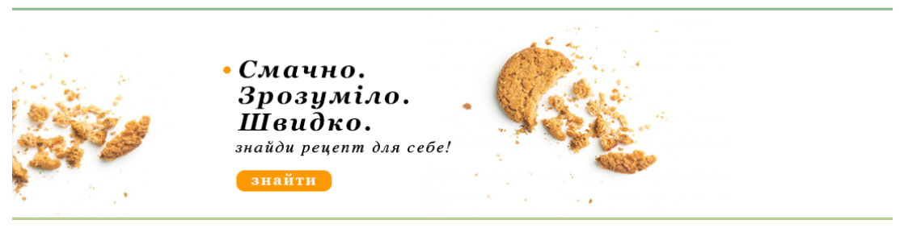

Невеликий банер з кнопкою пошуку



Навігація по сайту

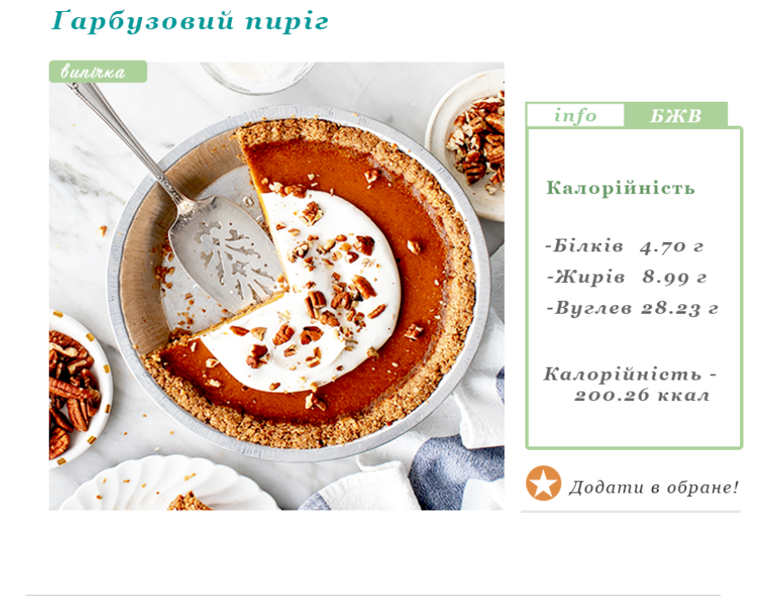

Основне зображення страви з описом та використанням горизонтальних табів.

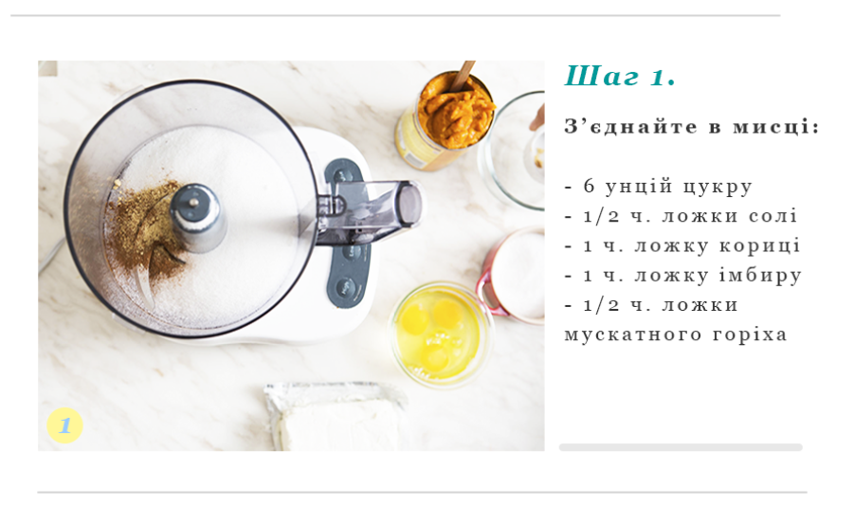

Зображення кроку приготування

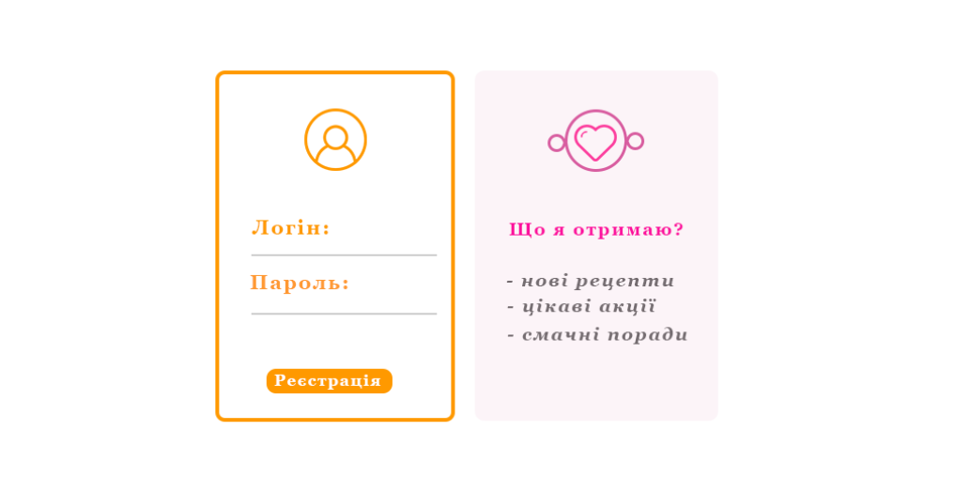

Форма для авторизації після рецепту



Footer з контактами

Обгрунтування вибору кольорів

Кольори були вибрані, грунтуючись на потребах замовника. Також задля балансу кольорів палитра була вибрана з сайту [**https://color.adobe.com/trends**](https://color.adobe.com/trends) .

Обгрунтування вибору сітки

Сітка була вибрана так, щоб:

* Мати більшу концентрацію на зображення окремого кроку приготування.
* Мати відступи для тексту для того, щоб було розділення між контентними блоками.
* Мати вертикальні відступи між окремими кроками.

Зображення макету у форматі JPG

ПК-версія:

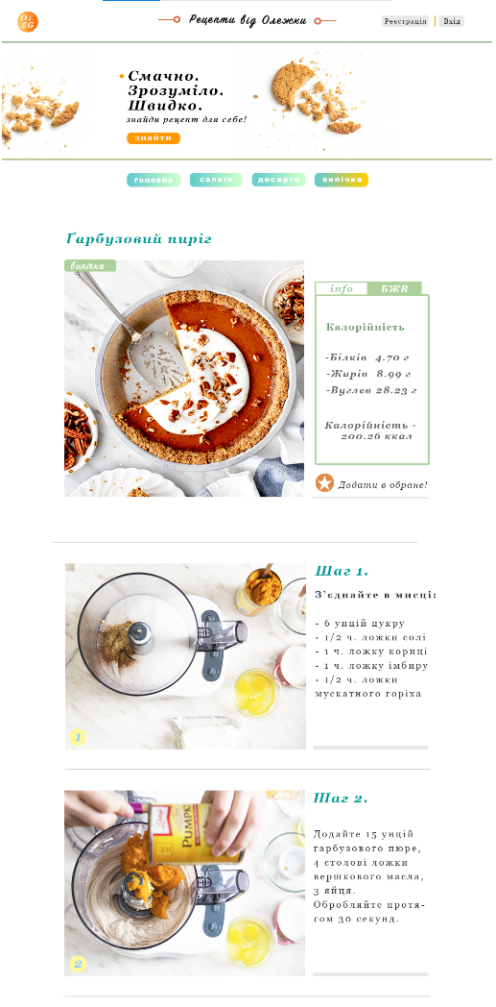

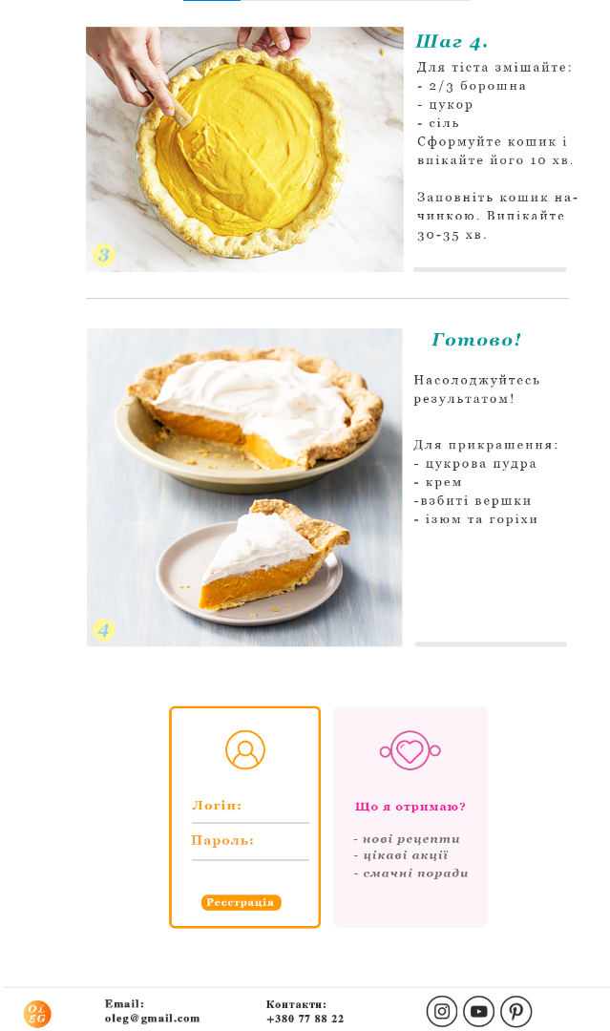

Мобільна версія:

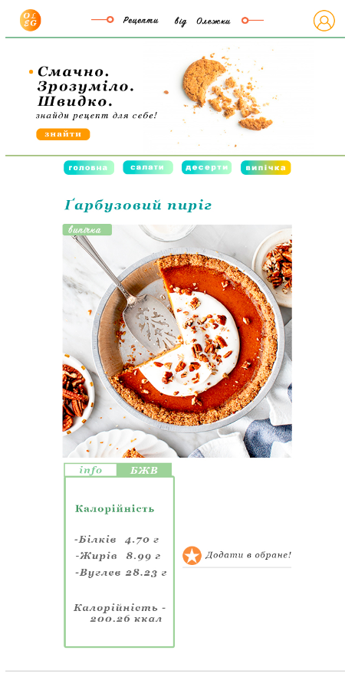

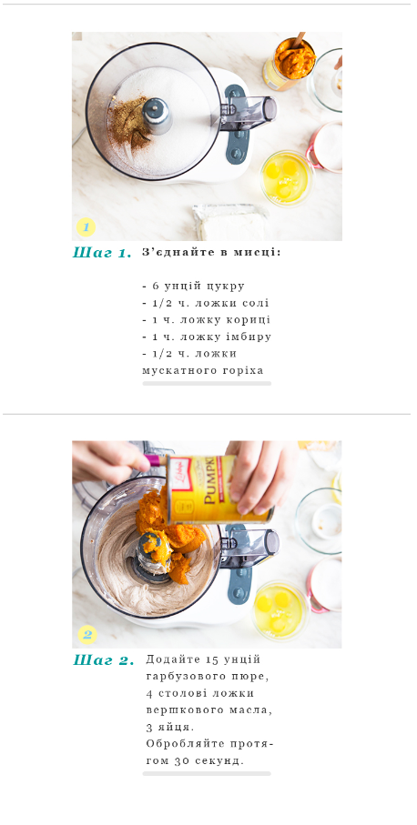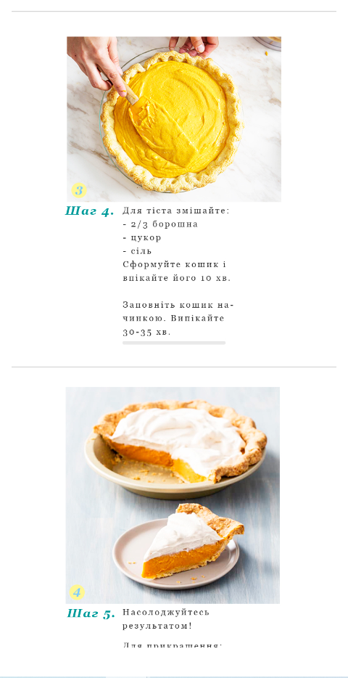

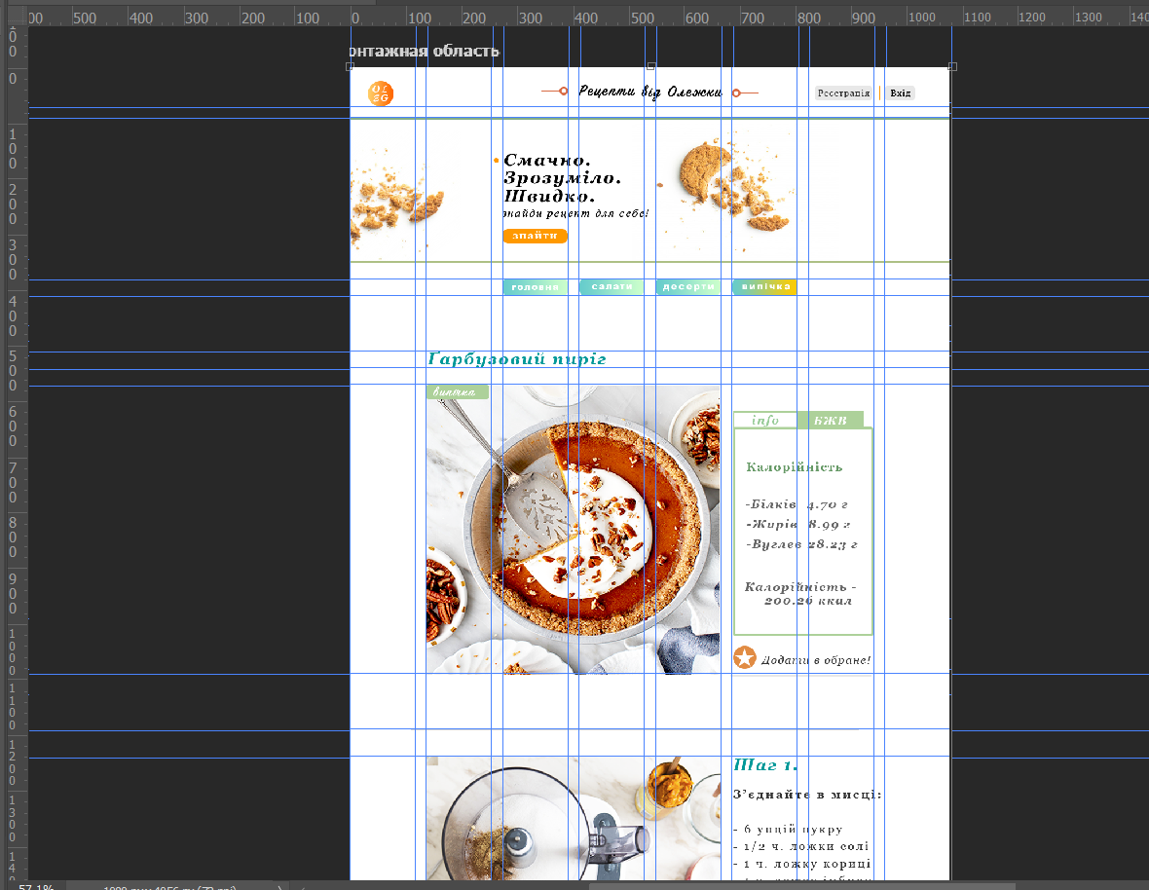Зображеня окремих екранів з ввімкненими направляючими

